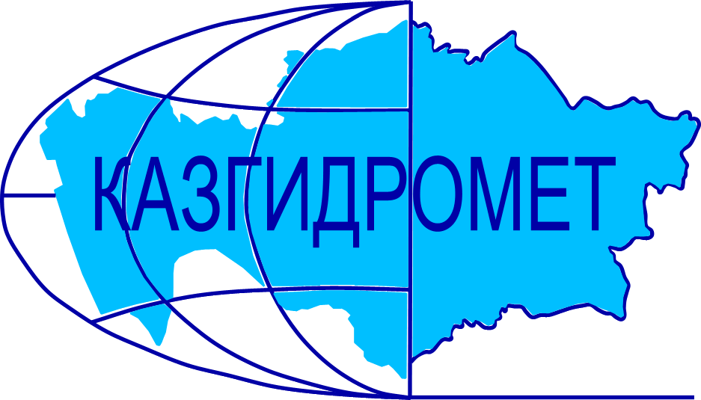
Филиал Республиканского государственного предприятия на праве хозяйственного ведения «Казгидромет» Министерства экологии и природных ресурсов РК по г.Алматы и Алматинской области

г.Алматы, проспект Абая, 32

Ежедневный гидрологический бюллетень № 24

Сведения о состоянии водных объектов г.Алматы и Алматинской области по данным гидрологического мониторинга на государственной сети наблюдений по состоянию на 8 час. 24 марта 2024 года

Название гидрологического поста | Опасный уровень  воды, см | Уровень воды, см | Изменение уровня воды за сутки, ±см | Расход воды, м³/сек | Состояние водного объекта
р.Иле-пристань Добын | 490 | 285 | 2 | 378
р.Иле-164 км выше Капшагайской ГЭС | 500 | 368 | 8 | 363
р.Иле-уроч.Капшагай | 501 | 308 | 0 | 197
р.Иле-с.Ушжарма | 376 | 84 | 2
р.Иле-1 км ниже ответвления рук.Жидели | 328 | 87 | -2 |  | навалы льда на берегах
р.Иле-аул Жидели | 286 | 106 | -3 |  | затор льда ниже поста,затор льда выше поста.
р.Иле-протока Суминка | 548 | 287 | -2
р.Иле-16 км ниже истока | 277 | 65 | 0 |  | остаточные забереги
р.Иле-протока Ир | 256 | 161 | 2
р.Киши Алматы-МС Мынжылки | 300 |  |  |  | река пересохла
р.Киши Алматы-альпбаза «Туюксу» | 626 | 538 | 0 | 0,22 | забереги
р.Киши Алматы-ниже устья р.Сарысай | 290 | 247 | 0 | 0,24 | остаточные забереги
р.Киши Алматы-МП Медеу | 136 | 87 | -2
р.Киши Алматы–г.Алматы | 248 | 182 | -2 | 0,90
р.Батарейка-д/о «Просвещенец» | 98 | 45 | -2 | 0,049
р.Бутак-с.Бутак | 287 | 248 | -1 | 0,20
р.Улкен Алматы-1,1 км выше озера Улкен Алматы | 329 | 293 | 0 | 0,20
р.Улкен Алматы-2 км выше устья р.Проходной | 400 | 250 | 0 | 0,54
р.Кумбел-устье | 119 | 80 | 0 | 1,48 | забереги
р.Проходная-устье | 310 | 267 | -1 | 0,50
р.Терисбутак-устье | 230 | 205 | -1 | 0,48
р.Каскелен-г.Каскелен | 337 | 270 | -4 | 2,83
р.Каскелен-устье | 213 | 139 | -1 | 11,5
р.Талгар-г.Талгар | 330 | 160 | -1
р.Есик-г.Есик | 294 |  |  |  | река пересохла
р.Турген-с.Таутурген | 180 | 77 | -9 | 0,77
р.Узын Каргалы-п.Фабричный | 160 | 93 | -1 | 2,87
р.Курты-Ленинский мост | 461 | 290 | -3 | 7,58
р.Шилик-выше вдхр.Бартогай | 424 | 303 | -1 | 8,02
р.Шилик-с.Малыбай | 186 | 40 | 0 | 1,29
р.Темирлик-с.Темирлик | 271 | 168 | -17 | 0,68
р.Шарын-уроч.Сарытогай | 250 | 107 | -5 | 30,5
р.Текес-с.Текес | 200 | 165 | -10 | 23,1
р.Каркара-у выхода из гор | 256 | 87 | 3 | 5,43 | неполный ледостав
р.Баянкол-с.Баянкол* | 180 | 65 | 0 |  | остаточные забереги
р.Нарынкол-с.Нарынкол | 250 | 163 | -1 |  | неполный ледостав
вдхр.Капшагай-г.Капшагай | 1150 | 1111 | 3 |  | битый лёд
вдхр.Капшагай-МС Карашокы | 1150 | 1111 | 1
оз.Улкен Алматы-на северном берегу | 1062 | 447 | -2 |  | ледостав

Сведения о водохранилищах

Название | НПУ |  | Фактические данные
 | Уровень  воды, м БС | Объем, млн. м³ | Уровень  воды, м БС | Объем, млн. м³ | Приток, м³/с | Сброс,  м³/с
Капшагайское вдхр. | 485,00 | 28140 | 478,53 | 17810 | 363 | 197

Примечание: * - данные отсутствуют

Директор филиала Т. Касымбек

Составил (а)/Исп.: Э. Ташимбетова
Тел.: 2040,87088313576

Қазақстан Республикасы Экология және табиғи ресурстар министрлігінің «Қазгидромет» шаруашылық жүргізу құқығындағы республикалық кәсіпорнының Алматы қаласы және Алматы облысы бойынша филиалы

Алматы қаласы, Абай, 32 даңғылы

№ 24 Күнделікті гидрологиялық бюллетень

Мемлекеттік бақылау желісіндегі гидрологиялық мониторинг деректері бойынша Алматы қаласы және Алматы облысы су нысандарының 2024 жылғы 24 наурыздағы сағат 8-гі жай-күйі туралы мәліметтер.

Гидрологиялық бекеттердің атауы | Судың шектік деңгейі, см | Су дең-гейі,см | Су деңгейі-нің тәулік ішінде өзгеруі,  ± см | Су шығыны, м³/сек | Мұз жағдайы және мұздың қалыңдығы, см
Іле өз.- Добын айлағы | 490 | 285 | 2 | 378
Іле өз.- Қапшағай ГЭС 164 шқ жоғары | 500 | 368 | 8 | 363
Іле өз.- Қапшағай шатқалы | 501 | 308 | 0 | 197
Іле өз.- Үшжарма ауылы | 376 | 84 | 2
Іле өз.- Жиделі тармағынан 1 шқ төмен | 328 | 87 | -2 |  | жағадағы мұз үйінділері
Іле өз.- Жиделі ауылы | 286 | 106 | -3 |  | бекеттен төмен мұз кептелісі ,бекеттен жоғары мұз кептелісі
Іле өз.- Суминка саласы | 548 | 287 | -2
Іле өз.- Жиделі тармағынан 16 шқ төмен | 277 | 65 | 0 |  | қалдық жағалық мұздар
Іле өз.- Ир сағасының тармағы | 256 | 161 | 2
Кіші Алматы өз.- Мыңжылқы МС | 300 |  |  |  | өзеннің суы тартылып қалды
Кіші Алматы өз.- «Тұйықсу» альпбазасы | 626 | 538 | 0 | 0,22 | жағалық мұздар
Кіші Алматы өз.- Сарысай өзенінің сағасынан төмен | 290 | 247 | 0 | 0,24 | қалдық жағалық мұздар
Кіші Алматы өз.- Медеу МП | 136 | 87 | -2
Кіші Алматы өз.- Алматы қаласы | 248 | 182 | -2 | 0,90
Батарейка өз.- «Просвещенец» демалыс үйі | 98 | 45 | -2 | 0,049
Бұтақ өз.- Бұтақ ауылы | 287 | 248 | -1 | 0,20
Үлкен Алматы өз.-Үлкен Алматы көлінен 1,1 шқ жоғары | 329 | 293 | 0 | 0,20
Үлкен Алматы өз.- Проходная өзені сағасынан 2 шқ жоғары | 400 | 250 | 0 | 0,54
Күмбел өз.- сағасы | 119 | 80 | 0 | 1,48 | жағалық мұздар
Проходная өз.- сағасы | 310 | 267 | -1 | 0,50
Терісбұтақ өз.- сағасы | 230 | 205 | -1 | 0,48
Қаскелен өз.- Қаскелен қаласы | 337 | 270 | -4 | 2,83
Қаскелен өз.- сағасы | 213 | 139 | -1 | 11,5
Талғар өз.- Талғар қаласы | 330 | 160 | -1
Есік өз.- Есік қаласы | 294 |  |  |  | өзеннің суы тартылып қалды
Түрген өз.- Таутүрген ауылы | 180 | 77 | -9 | 0,77
Ұзын Қарғалы өз.- Фабричный ауылы | 160 | 93 | -1 | 2,87
Күрті өз.- Ленин көпірі | 461 | 290 | -3 | 7,58
Шелек өз.- Бартоғай су қоймасынан жоғары | 424 | 303 | -1 | 8,02
Шелек өз.- Малыбай ауылы | 186 | 40 | 0 | 1,29
Темірлік өз.- Темірлік ауылы | 271 | 168 | -17 | 0,68
Шарын өз.- Сарытоғай шатқалы | 250 | 107 | -5 | 30,5
Текес өз.- Текес ауылы | 200 | 165 | -10 | 23,1
Қарқара өз.- таудан шығар жер | 256 | 87 | 3 | 5,43 | толық емес мұзқұрсау
Баянкөл өз.- Баянкөл ауылы* | 180 | 65 | 0 |  | қалдық жағалық мұздар
Нарынкөл өз.- Нарынкөл ауылы | 250 | 163 | -1 |  | толық емес мұзқұрсау
Қапшағай су қоймасы-Қапшағай қаласы | 1150 | 1111 | 3 |  | бөлшектелген мұз
Қапшағай су қоймасы-Қарашоқы МС | 1150 | 1111 | 1
Үлкен Алматы көлі-сол жағалауы | 1062 | 447 | -2 |  | мұзқұрсау

Су қоймалары бойынша мәліметтер

Атауы | Қалыпты тірек деңгейі |  | Нақты деректер
 | Су деңгейі,  м БЖ | Көлем,  км³ | Су деңгейі,  м БЖ | Көлем,  км³ | Нақты ағын,  м³/с | Төгім,  м³/с
Қапшағай су қоймасы | 485,00 | 28140 | 478,53 | 17810 | 363 | 197

Ескерту: * - мәліметтер жоқ

Филиал директоры Т. Қасымбек

Жасады/Орын.: Э. Ташимбетова
Тел.: 2040, 87088313576

